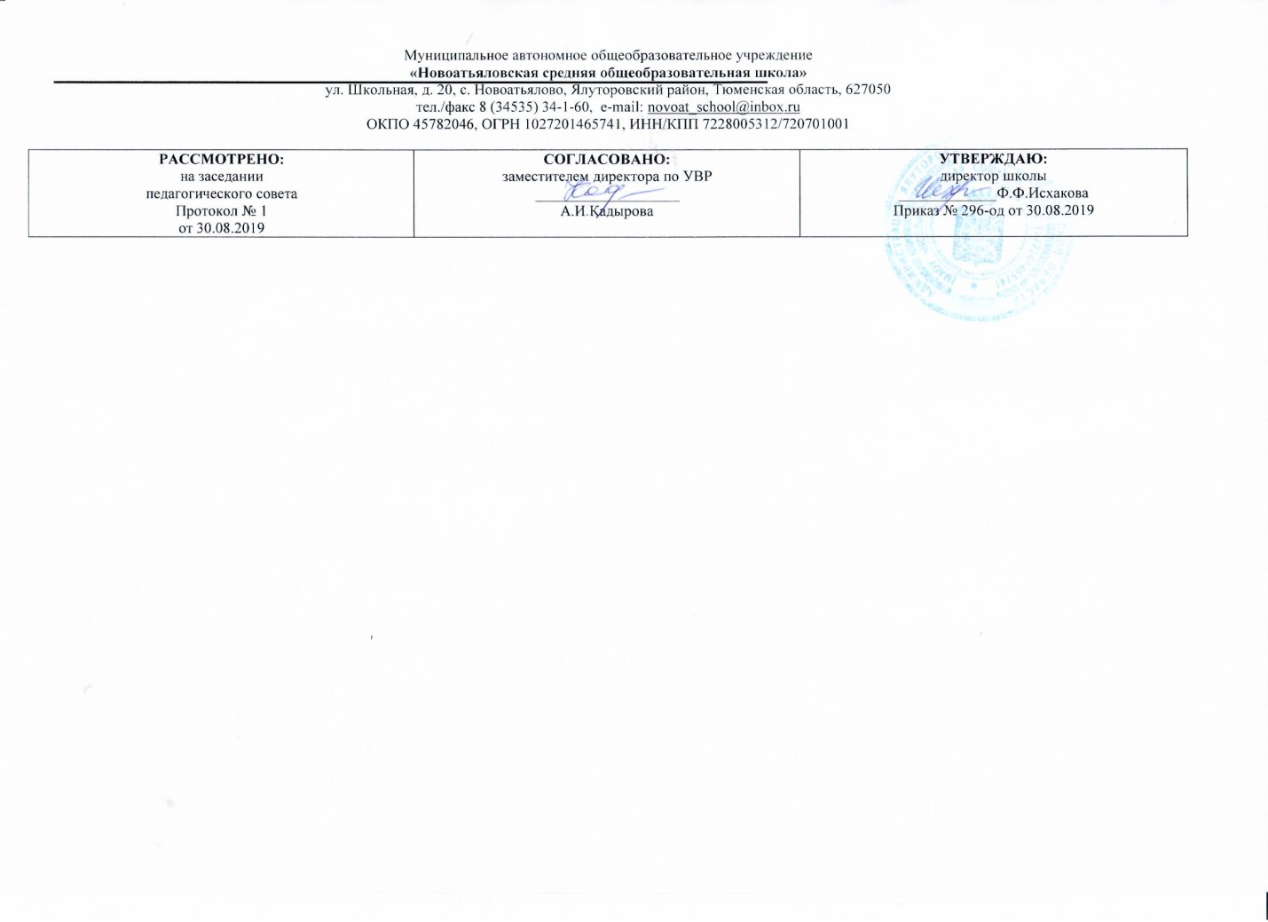

Рабочая программа
по учебному предмету
«Основы безопасности жизнедеятельности»
для 10 класса
(среднее общее образование)

Составитель рабочей программы:
Байкенов Азамат Орнбаевич,
учитель истории и обществознания,
высшая педагогическая квалификация

2019- 2020 учебный год
1.Требования к уровню подготовки выпускников
В результате изучения основ безопасности жизнедеятельности на базовом уровне ученик должен:
знать/понимать:
- основные составляющие здорового образа жизни и их влияние на безопасность жизнедеятельности личности; репродуктивное здоровье и факторы, влияющие на него;
- потенциальные опасности природного, техногенного и социального происхождения, характерные для региона проживания;
- основные задачи государственных служб по защите населения и территорий от чрезвычайных ситуаций;
- основы российского законодательства об обороне государства и воинской обязанности граждан;
- состав и предназначение Вооруженных Сил Российской Федерации;
- порядок первоначальной постановки на воинский учет, медицинского освидетельствования, призыва на военную службу; основные права и обязанности граждан до призыва на военную службу, во время прохождения военной службы и пребывания в запасе;
- основные виды военно-профессиональной деятельности; особенности прохождения военной службы по призыву и контракту, альтернативной гражданской службы;
- требования, предъявляемые военной службой к уровню подготовки призывника;
- предназначение, структуру и задачи РСЧС;
- предназначение, структуру и задачи гражданской обороны;
- правила безопасности дорожного движения (в части, касающейся пешеходов, велосипедистов, пассажиров и водителей транспортных средств);
уметь:
- владеть способами защиты населения от чрезвычайных ситуаций природного и техногенного характера;
- владеть навыками в области гражданской обороны;
- пользоваться средствами индивидуальной и коллективной защиты;
- оценивать уровень своей подготовки и осуществлять осознанное самоопределение по отношению к военной службе;
- соблюдать правила безопасности дорожного движения (в части, касающейся пешеходов, велосипедистов, пассажиров и водителей транспортных средств);
- адекватно оценивать транспортные ситуации, опасные для жизни и здоровья;
- прогнозировать последствия своего поведения в качестве пешехода и (или) велосипедиста и (или) водителя транспортного средства в различных дорожных ситуациях для жизни и здоровья (своих и окружающих людей);
- использовать приобретенные знания и умения в практической деятельности и повседневной жизни для:
- ведения здорового образа жизни;
- оказания первой медицинской помощи;
- развития в себе духовных и физических качеств, необходимых для военной службы;
- обращения в службы экстренной помощи;
- понимания взаимосвязи учебного предмета с особенностями профессий и профессиональной деятельности, в основе которых лежат знания по данному учебному предмету

2. Содержание учебного предмета
Сохранение здоровья и обеспечение личной безопасности
Здоровый образ жизни как основа личного здоровья и безопасной жизнедеятельности. Факторы, влияющие на укрепление здоровья. Факторы, разрушающие здоровье.
Репродуктивное здоровье. Правила личной гигиены. (Беременность и гигиена беременности.Уход за младенцем)
Первая медицинская помощь при тепловых и солнечных ударах, поражениях электрическим током, переломах, кровотечениях; навыки проведения искусственного дыхания и непрямого массажа сердца.
Правила и безопасность дорожного движения (в части, касающейся пешеходов, велосипедистов, пассажиров и водителей транспортных средств).
Государственная система обеспечения безопасности населения
Основные положения Концепции национальной безопасности Российской Федерации.
Чрезвычайные ситуации природного (метеорологические, геологические, гидрологические, биологические), техногенного (аварии на транспорте и объектах экономики, радиационное и химическое загрязнение местности) и социального (терроризм, вооруженные конфликты) характера.
Основные направления деятельности государственных организаций и ведомств Российской Федерации по защите населения и территорий от чрезвычайных ситуаций: прогноз, мониторинг, оповещение, защита, эвакуация, аварийно-спасательные работы, обучение населения.
Единая государственная система предупреждения и ликвидации чрезвычайных ситуаций природного и техногенного характера (РСЧС).
Гражданская оборона, ее предназначение и задачи по обеспечению защиты населения от опасностей, возникающих при ведении военных действий или вследствие этих действий.
Правила безопасного поведения человека при угрозе террористического акта и захвате в качестве заложника. Меры безопасности населения, оказавшегося на территории военных действий.
Государственные службы по охране здоровья и обеспечения безопасности населения.
Основы обороны государства и воинская обязанность
Защита Отечества - долг и обязанность граждан России. Основы законодательства Российской Федерации об обороне государства и воинской обязанности граждан.
Вооруженные Силы Российской Федерации - основа обороны государства. История создания вооруженных сил. Виды Вооруженных Сил. Рода войск.
Обязательная подготовка к военной службе. Требования к уровню образования призывников, их здоровью и физической подготовленности. Первоначальная постановка на воинский учет, медицинское освидетельствование. Призыв на военную службу.
Общие обязанности и права военнослужащих.
Порядок и особенности прохождения военной службы по призыву и контракту. Альтернативная гражданская служба.
Государственная и военная символика Российской Федерации, традиции и ритуалы Вооруженных Сил Российской Федерации.
Военно- профессиональная ориентация, основные направления подготовки специалистов для службы в вооруженных силах Российской Федерации.
Содержание учебной программы «ОСНОВЫ БЕЗОПАСНОСТИ ЖИЗНЕДЕЯТЕЛЬНОСТИ» (10 класс)
I. Безопасность и защита человека в опасных и чрезвычайных ситуациях
1. Опасные чрезвычайные ситуации, возникающие в повседневной жизни, н правила безопасного поведения
1.1. Правила поведения в условиях вынужденной автономии в природных условиях
Практические занятия. Разбор наиболее возможных причин попадания человека в условия вынужденного автономного существования, меры профилактики и подготовки к безопасному поведению в условиях автономного существования. Отработка правил ориентирования на местности, движения по азимуту, правил обеспечения водой и питанием. Оборудование временного жилища, добыча огня.
1.2.Правила поведения на улице и в общественном транспорте. Обеспечение личной безопасности на дорогах
Обсуждение с обучающимися наиболее возможных ситуаций в общественном транспорте, правил поведения в общественном транспорте. Уголовная ответственность за приведение в негодность транспортных средств или нарушение правил, обеспечивающих безопасную работу транспорта.
1.3. Правила поведения в ситуациях криминогенного характера.
Практические занятия. Обсуждение с обучающимися наиболее возможных ситуаций при встрече с насильниками и хулиганами на улице, в транспорте, общественном месте, подъезде дома, лифте.
Правила безопасного поведения в местах с повышенной криминогенной опасностью: на рынке, стадионе, вокзале и др.
1.4. Уголовная ответственность несовершеннолетних за участие в террористической деятельности.Особенности уголовной ответственности и наказания несовершеннолетних.
Виды наказаний, назначаемых несовершеннолетним.Хулиганство и вандализм, общие понятия. Виды хулиганских действий (грубое нарушение общественного порядка, повреждение чужого имущества). Уголовная ответственность за хулиганские действия и вандализм.
1.5. Правила поведения в условиях чрезвычайных ситуаций природного и техногенного характера
Практические занятия. Краткая характеристика наиболее вероятных для данной местности и района проживания чрезвычайных ситуаций природного и техногенного характера. Отработка правил поведения при получении сигнала о чрезвычайной ситуации и одного из возможных вариантов, предусмотренных планом образовательного учреждения (укрытие в защитных сооружениях, эвакуация и др.).
1.6. Единая государственная система предупреждения и ликвидации чрезвычайных ситуаций (РСЧС), ее структура и задачи
РСЧС, история ее создания, предназначение, структура, задачи, решаемые по защите населения от чрезвычайных ситуаций. Правила и обязанности граждан в области защиты от чрезвычайных ситуаций. Законы и другие нормативно-правовые акты РФ по обеспечению безопасности.
Положения Конституции РФ, гарантирующие права и свободы человека и гражданина. Основные законы РФ, положения которых направлены на обеспечение безопасности граждан (Федеральные законы «О защите населения и территорий от чрезвычайных ситуаций природного и техногенного характера», «О безопасности», «О пожарной безопасности», «О безопасности дорожного движения», «Об обороне», «О гражданской обороне» и др.). Краткое содержание законов, основные права и обязанности граждан.
2. Гражданская оборона — составная часть обороноспособности страны
2.1. Гражданская оборона, основные понятия и определения, задачи гражданской обороны
Гражданская оборона, история ее создания, предназначение и задачи по обеспечению защиты населения от опасностей, возникающих при ведении боевых действий или вследствие этих действий.
Организация управления гражданской обороной. Структура управления и органы управления гражданской обороной.
2.2. Современные средства поражении, их поражающие факторы, мероприятия по защите населения
Ядерное оружие, поражающие факторы ядерного взрыва. Химическое оружие, классификация отравляющих веществ (ОВ) по предназначению и воздействию на организм.
Бактериологическое (биологическое) оружие. Современные средства поражения, их поражающие факторы.
Мероприятия, проводимые по защите населения от современных средств поражения.
2.3. Оповещение и информирование населения об опасностях, возникающих в чрезвычайных ситуациях военного и мирного времени
Система оповещения населения о чрезвычайных ситуациях. Порядок подачи сигнала «Внимание всем!». Передача речевой информации о чрезвычайной ситуации, примерное ее содержание, действия населения по сигналам оповещения о чрезвычайных ситуациях.
2.4. Организация инженерной защиты населения от поражающих факторов ЧС мирного и военного времени
Защитные сооружения гражданской обороны. Основное предназначение защитных сооружений гражданской обороны. Виды защитных сооружений. Правила поведения в защитных сооружениях (занятие целесообразно проводить в имеющихся защитных сооружениях),
2.5. Средства индивидуальной защиты населения
Основные средства защиты органов дыхания и правила их использования. Средства защиты кожи. Медицинские средства защиты и профилактики.
Практические занятия. Отработать порядок получения и пользования средствами индивидуальной защиты.
2.6. Организация проведения аварийно-спасательных работ в зонах чрезвычайных ситуаций
Предназначение аварийно-спасательных и других неотложных работ, проводимых в зонах чрезвычайных ситуаций. Организация и основное содержание аварийно-спасательных работ, организация санитарной обработки людей после пребывания их в зонах заражения.
2.7. Организация гражданской обороны в общеобразовательном учреждении
Организация гражданской обороны в общеобразовательном учреждении, ее предназначение. План гражданской обороны образовательного учреждения. Обязанности обучаемых.
II. Основы медицинских знаний и здорового образа жизни
3. Основы медицинских знаний и профилактика инфекционных заболеваний
3.2. Основные инфекционные заболевания, их классификация и профилактика
Инфекционные заболевания, причины их возникновения, механизм передачи инфекций. Классификация инфекционных заболеваний. Понятие об иммунитете, экстренной и специфической профилактике.
Наиболее характерные инфекционные заболевания, механизм передачи инфекции. Профилактика наиболее часто встречающихся инфекционных заболеваний.
3.1. Сохранение и укрепление здоровья — важная часть подготовки юноши допризывного возраста к военной службе и трудовой деятельности
Здоровье человека, общие понятия и определения. Здоровье индивидуальное и общественное. Здоровье духовное и физическое. Основные критерии здоровья. Влияние окружающей среды на здоровье человека в процессе жизнедеятельности. Необходимость сохранения и укрепления здоровья — социальная потребность общества.
4. Основы здорового образа жизни
4.1. Здоровый образ жизни и его составляющие
Здоровый образ жизни — индивидуальная система поведения человека, направленная на сохранение и укрепление здоровья. Общие понятия о режиме жизнедеятельности и его значение для здоровья человека. Пути обеспечения высокого уровня работоспособности. Основные элементы жизнедеятельности человека (умственная и физическая нагрузка, активный отдых, сон, питание и др.), рациональное сочетание элементов жизнедеятельности, обеспечивающих высокий уровень жизни. Значение правильного режима труда и отдыха для гармоничного развития человека, его физических и духовных качеств.
4.2. Биологические ритмы и работоспособность человека. Основные понятия о биологических ритмах организма. Влияние
биологических ритмов на уровень жизнедеятельности человека. Учет влияния биоритмов при распределении нагрузок в процессе жизнедеятельности для повышения уровня работоспособности.
4.3. Значение двигательной активности и закаливания организма для здоровья человека
Значение двигательной активности для здоровья человека в процессе его жизнедеятельности. Необходимость выработки привычек к систематическим занятиям физической культурой для обеспечения высокого уровня работоспособности и долголетия.
Физиологические особенности влияния закаливающих процедур на организм человека и укрепление его здоровья. Правила использования факторов окружающей природной среды для закаливания. Необходимость выработки привычки к систематическому выполнению закаливающих процедур.
4.4. Вредные привычки, их влияние на здоровье. Профилактика вредных привычек
Вредные привычки (употребление алкоголя и наркотиков, курение) и их социальные последствия.
Алкоголь, влияние алкоголя на здоровье и поведение человека, социальные последствия употребления алкоголя, снижение умственной и физической работоспособности.
Курение и его влияние на состояние здоровья. Табачный дым и его составные части. Влияние курения на нервную и сердечно-сосудистую системы. Пассивное курение и его влияние на здоровье.
Наркотики. Наркомания и токсикомания, общие понятия и определения. Социальные последствия пристрастия к наркотикам. Профилактика наркомании, чистота и культура в быту.
III. Основы военной службы
5. Вооруженные Силы Российской Федерации — защитники нашего Отечества
5.1. История создания Вооруженных Сил России
Организация вооруженных сил Московского государства в XIV—XV вв. Военная реформа Ивана Грозного в середине XVI в. Военная реформа Петра I, создание регулярной армии, ее особенности. Военные реформы в России во второй половине XIX в., создание массовой армии.
Создание Советских Вооруженных Сил, их структура и предназначение.
Вооруженные Силы Российской Федерации, основные предпосылки проведения военной реформы.
5.2. Организационная структура Вооруженных Сил. Виды Вооруженных Сил, рода войск. История их создания и предназначение
Организационная структура Вооруженных Сил. Виды Вооруженных Сил и рода войск.
Ракетные войска стратегического назначения, их предназначение, обеспечение высокого уровня боеготовности.
Сухопутные войска, история создания, предназначение, рода войск, входящие в Сухопутные войска.
Военно-Воздушные Силы, история создания, предназначение, рода авиации. Войска ПВО, история создания, предназначение, решаемые задачи. Включение ПВО в состав ВВС.
Военно-Морской Флот, история создания, предназначение.
5.3. Функции и основные задачи современных Вооруженных Сил России, их роль и место в системе обеспечения национальной безопасности страны. Реформа Вооруженных Сил
Вооруженные Силы Российской Федерации — государственная военная организация, составляющая основу обороны страны. Руководство и управление Вооруженными Силами. Реформа Вооруженных Сил, ее этапы и их основное содержание.
5.4. Другие войска, их состав и предназначение с учетом концепции государственной политики РФ по военному строительству
Пограничные войска Федеральной пограничной службы РФ, Внутренние войска Министерства внутренних дел РФ, Железнодорожные войска РФ, войска Федерального агентства правительственной связи и информации при Президенте РФ, войска гражданской обороны, их состав и предназначение.
6. Боевые традиции Вооруженных Сил России
6.1. Патриотизм и верность воинскому долгу — основные качества защитника Отечества
Патриотизм — духовно-нравственная основа личности военнослужащего — защитника Отечества, источник духовных сил воина.
Преданность своему Отечеству, любовь к Родине, стремление служить ее интересам, защищать от врагов — основное содержание патриотизма.
Воинский долг — обязанность Отечеству по его вооруженной защите. Основные составляющие личности военнослужащего — защитника Отечества, способного с честью и достоинством выполнить воинский долг.
6.2. Памяти поколений — дни воинской славы России
Дни воинской славы России — дни славных побед, сыгравших решающую роль в истории государства.
Основные формы увековечения памяти российских воинов, отличившихся в сражениях, связанных с днями воинской славы России.
6.3. Дружба, войсковое товарищество — основа боевой готовности частей и подразделений
Особенности воинского коллектива, значение войскового товарищества в боевых условиях и повседневной жизни частей и подразделений.
Войсковое товарищество — боевая традиция Российской Армии и флота.
7. Символы воинской чести
7.1. Боевое Знамя воинской части — символ воинской чести, доблести и славы
Боевое Знамя воинской части — особо почетный знак, отличающий особенности боевого предназначения, истории и заслуг воинской части.
Ритуал вручения Боевого Знамени воинской части, порядок его хранения и содержания.
7.2. Ордена —почетные награды за воинские отличия и заслуги в бою и военной службе
История государственных наград за военные отличия в России. Основные государственные награды СССР и России, звания Герой Советского Союза, Герой Российской Федерации.
7.3. Ритуалы Вооруженных Сил Российской Федерации Ритуал приведения к военной присяге. Ритуал вручения Боевого Знамени воинской части. Порядок вручения личному составу вооружения и военной техники. Порядок проводов военнослужащих, уволенных в запас или отставку.

3. Тематическое планирование с указанием количества часов, отводимых на освоение каждой темы.
№  урока | Наименование тем | Количество  часов
1 | Основные положения Концепции национальной безопасности Российской Федерации. Правила поведения в условиях вынужденной автономии в природных условиях. | 1
2 | Правила поведения на улице и в общественном транспорте. | 1
3 | Обеспечение личной безопасности на дорогах. Правила и безопасность дорожного движения (в части, касающейся пешеходов, велосипедистов, пассажиров и водителей транспортных средств) | 1
4 | Обеспечение личной безопасности в криминогенных ситуациях. | 1
5 | Правила безопасного поведения при угрозе террористического акта и захвате в качестве заложника. Меры безопасности населения, оказавшегося на территории военных действий. | 1
6 | Уголовная ответственность за участие в террористической деятельности. | 1
7 | Чрезвычайные ситуации природного ( метеорологические, геологические, биологические), техногенные (аварии на транспорте и в объектах экономики, радиационное и химическое загрязнение местности) и социального характера | 1
8 | Единая государственная система предупреждений и ликвидации чрезвычайных ситуаций природного и техногенного характера (РСЧС) | 1
9 | Законы и другие нормативно-правовые акты РФ по обеспечению безопасности | 1
10 | Гражданская оборона, ее предназначение и задачи по обеспечению защиты населения от опасностей, возникающих при проведении военных действий или вследствие этих действий | 1
11 | Современные средства поражения, их поражающие факторы, мероприятия по защите населения | 1
12 | Основные направления деятельности государственных организаций и ведомств в РФ по защите населения и территорий от ЧС: прогноз, мониторинг, оповещение, защита, эвакуация. | 1
13 | Организация инженерной защиты населения от поражающих факторов ЧС мирного и военного времени | 1
14 | Средства индивидуальной защиты населения. Государственные службы по охране здоровья и обеспечение безопасности населения. | 1
15 | Организация проведения аварийно-спасательных работ в зоне ЧС, обучение населения. | 1
16 | Организация гражданской обороны в общеобразовательном учреждении | 1
17 | Основные инфекционные заболевания, их классификация и профилактика | 1
18 | Сохранение и укрепление здоровья — важная часть подготовки юноши допризывного возраста к военной службе и трудовой деятельности | 1
19 | Здоровый образ жизни как основа личного здоровья и безопасность жизнедеятельности. Факторы, влияющие на здоровье | 1
20 | Биологические ритмы и их влияние на работоспособность человека | 1
21 | Значение двигательной активности и закаливания организма для здоровья человека | 1
22 | Вредные привычки, их влияние на здоровье. Профилактика вредных привычек | 1
23 | Вооруженные силы РФ – основа обороны государства. История создания Вооруженных сил | 1
24 | Организационная структура Вооруженных Сил России | 1
25 | Виды Вооруженных Сил, рода войск. История их создания и предназначения. | 1
26 | Функции и основные задачи современных Вооруженных Сил России | 1
27 | Другие войска, их состав и предназначение | 1
28 | Патриотизм и верность воинскому долгу – качества защитника Отечества | 1
29 | Памяти поколений – дни воинской славы России | 1
30 | Дружба, войсковое товарищество – основа боевой готовности частей и подразделений | 1
31 | Боевое знамя воинской части – символ воинской чести, доблести и славы | 1
32 | Ордена – почетные награды за воинские отличия и заслуги в бою и военной службе | 1
33 | Размещение и быт военнослужащих, основы безопасности военной службы. Суточный наряд, обязанности лиц суточного наряда. | 1
34 | Организация караульной службы, обязанности часового. Строевая подготовка. | 1
Итого |  | 34

